Схема размещения нестационарных объектов потребительского рынка на территории городского округа «город Дербент» - пер. Гаджиева.
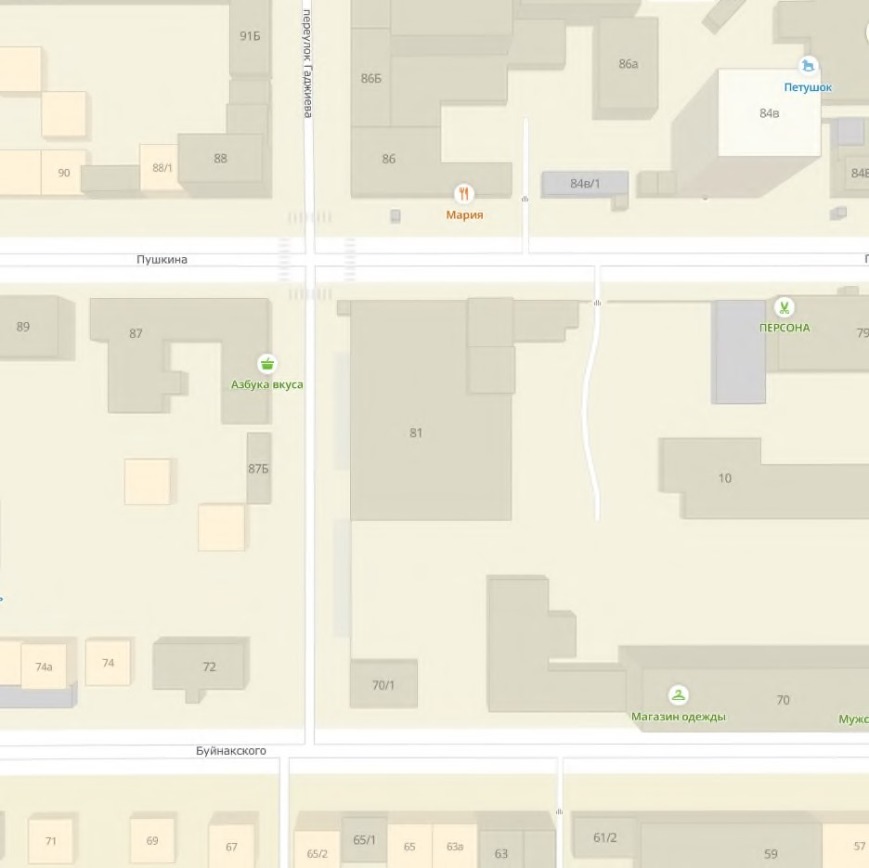

3

2

1

Схема размещения нестационарных объектов потребительского рынка на территории городского округа «город Дербент» - пер. Гаджиева.
№  п/п | Адрес расположения (место расположения) нестационарного  торгового объекта | Вид нестационарного  торгового объекта  (киоск, лоток, автолавка и др.) | Специализация нестационарного торгового объекта (ассортимент реализуемой продукции) | Площадь нестационарного  торгового объекта  (кв.м.) | Собственник земельного участка | Срок размещения  нестационарного торгового объекта
1 | Пер. Гаджиева-Пушкина 86 | Сборно-разборная конструкция | Смешанный ассортимент | 20 | Муниципальное образование | Временно
2 | Пер. Гаджиева-Пушкина | Павильон | Смешанный ассортимент | 10 | Муниципальное образование | Временно
3 | Пер. Гаджиева нечетная сторона между ул.Буйнакского и ул.Пушкина | Автолавка | Продовольственные товары, сельскохозяйственная продукция, товары народного потребления в том числе фруктовая и овощная продукция | 10 | Муниципальное образование | Временно

